MOCKUPS

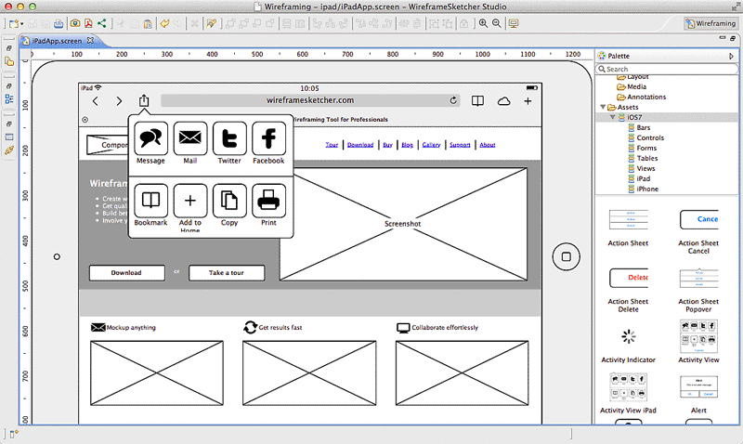

CONTENIDO

Explicación Mockups

Aplicativos para diseño de Mockups

MOCKUPS

Los diseñadores y personas involucradas en el área de diseño están constantemente buscando recursos para presentar sus diseños y artes finales a los clientes. Quieren dejar de mostrar sus diseños de una manera plana y aburrida y también quieren utilizar los recursos para ayudarles a presentar su trabajo de una manera más realista. Llamamos a estos recursos **“Mockups”**

A pesar de la enorme cantidad de herramientas para crear mockups que podemos encontrar en Internet, muchas de estas alternativas no son lo suficientemente profesionales o carecen de las opciones que necesitamos a la hora de **publicitar nuestra aplicación o página web, estas son unas de los aplicativos para la construcción de mockups más comunes:**

BALSAMIQ

Balsamiq realmente brilla durante las **primeras etapas** del diseño de una nueva interfaz.   
**Balsamiq es**[zenware](https://balsamiq.com/learn/inspiration/zenware) , lo que significa que te ayudará a estar "en la zona" y permanecer allí. Nuestro objetivo es que usted olvide que nuestro software está ahí.

**Balsamiq ofrece la misma velocidad y sensación áspera que dibujar con lápiz** , con la ventaja del medio digital: arrastre y suelte para cambiar el tamaño y reorganizar los elementos, realice cambios sin volver a empezar y su trabajo es lo suficientemente claro como para que tenga sentido. (balsamiq, s.f.)



[DIMMY.CLUB](https://dimmy.club/)

Dimmy.club cuenta varios mockups de ordenadores, smartphones y tablets. Aunque la mayoría de los modelos son de Apple, la web también incluye imágenes de marcas como Google y HTC.

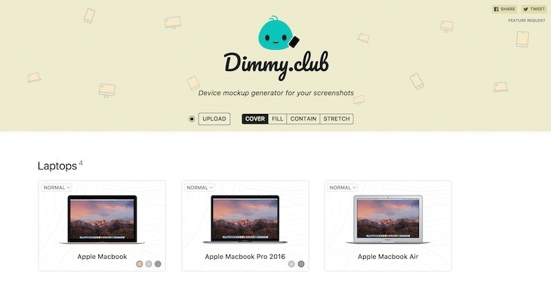

[MOCKUPSJAR](http://mockupsjar.com/)

Una de las ventajas de MockupsJar es que cuenta con imágenes de dispositivos tomadas en ámbitos reales, como en cafeterías u oficinas. De esta forma, su uso resulta muy interesante si queremos **promocionar nuestros productos de una forma más cercana y directa.**Al igual que la mayoría de herramientas de este tipo, su uso es de lo más simple: tan solo tenemos que indicar la imagen que nos gustaría subir y descargar el resultado.

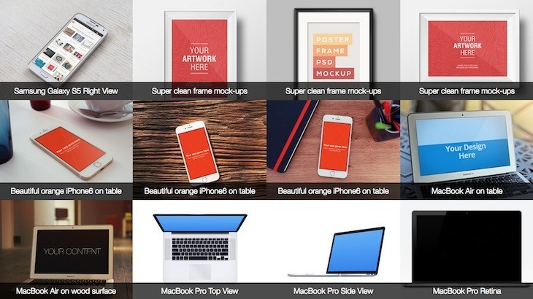

[WIREFRAME](https://wireframe.cc/)

El planteamiento de Wireframe es algo distinto, ya que está pensada para crear bocetos de los sitios web o las aplicaciones en las que nos encontremos trabajando. Además de poder utilizarla sin necesidad de registrarnos, **una de sus ventajas es la posibilidad de controlar aspectos como el tamaño del panel.** La web cuenta con planes de pago, pero el modelo gratuito es suficiente para trabajos puntuales.

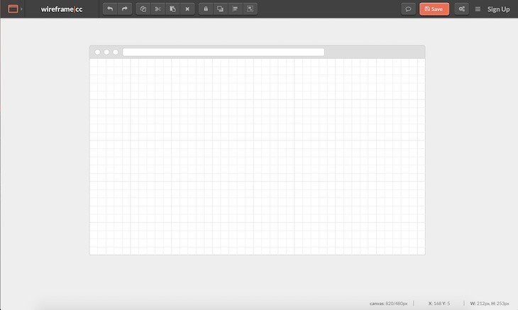

[FRAME BOX](http://framebox.org/)

Terminamos la lista con Frame Box, una alternativa que al igual que la opción anterior, está pensada para crear bocetos de aplicaciones. **Se trata de una opción bastante completa,** ya que nos permite agrupar bocetos, establecer fechas de expiración y controlar el tamaño del lienzo. Además, es totalmente gratuita, lo que supone todo un punto a favor.

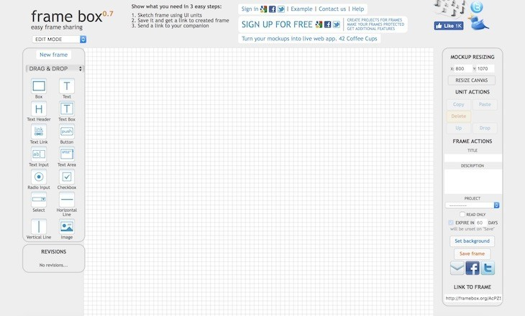

(Tecnología , Internet y Marketing, 2005)